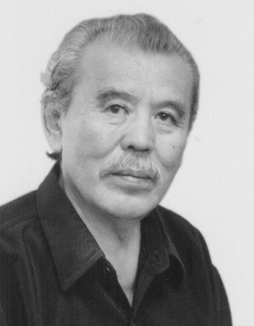**Стихи для детей от Ермека Утетлеуова**

**Рекомендательный список литературы**

**1938 – 2006**

**Среди гор, что в моём краю,**

**Алатау древнее всех.**

**Даже издали узнаю:**

**На вершине белеет снег.**

**Здравствуй, дедушка Алатау!**

**Величава, седа гора,**

**В шапке пышной из облаков…**

**И мудра гора, и добра,**

**У подножья – море цветов.**

**Здравствуй, дедушка Алатау!**

**1968 – «Пустое ведро»**

**1972 – «Звёздочка»**

**1975 – «Флажок»**

**1976 – «Дети высотного дома»**

**1980 – «Алакай»**

**«Забавная азбука»**

**«Малышок»**

**«Әдептілік-әдемілік – Хорошие манеры»**

**«Великан из великанов»**

**«Казахская родня»**

**«Абылай хан и батыры»**